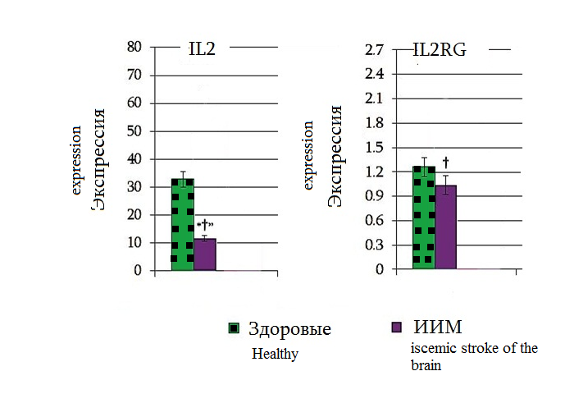
Рис.1 Уровень экспрессии ИЛ-2 и ИЛ-2RG у здоровых и болных инсультом.
Fig. 1 Level of expression of IL-2 and IL-2RG in healthy and stroke patients.

